**LAPORAN JURNAL PRAKTIKUM**

**RPL: DESAIN DAN IMPLEMENTASI**



Disusun Oleh:

Alfrans Perugia

Alif Rahmat Julianda (1301190451)

Ashydiki Malik (1301194370)

Muhammad Wima Fathurrahman (1301190407)

Romi Rukman (1301194129)

IF-43-06

**PROGRAM STUDI S1 INFORMATIKA**

**FAKULTAS INFORMATIKA**

**UNIVERSITAS TELKOM**

**KAB. BANDUNG**

**2022**

1. Setiap kelompok membuat akun Github. Dan memanfaatkannya untuk:

a). upload SKPL terakhir

b). upload DPPL terakhir Dan melaporkan daftar akun Github kelompoknya

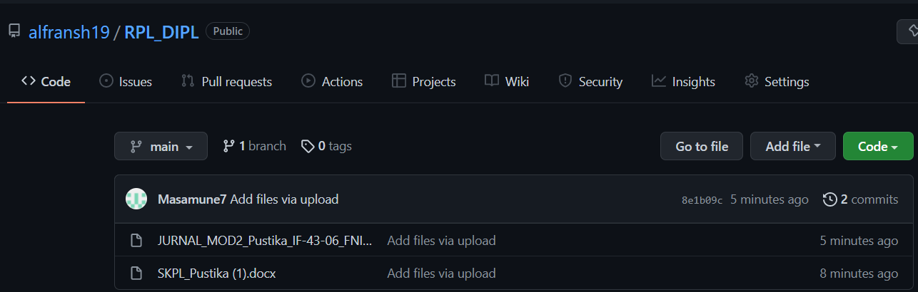

1. Dari arsitektur perangkat lunak yang Kelompok Anda ketahui, (Dari slide kuliah - Pressman, dan dari video : https://www.youtube.com/watch?v=iyES7UwJfvw, dll) lakukan analisis mana arsitektur perangkat lunak terbaik untuk perangkat lunak Tugas Besar Kelompok Anda

Client-server architecture, Server dibutuhkan untuk menyimpan data pengguna dan menyimpan buku. Admin dapat mengupload ke server, dan mengelola data pengguna. Sedangkan user dapat mengakses buku dari server.Kami memilih client-server karena aplikasi berbasis mobile.

List github:

1. MWIMAF
2. Masamune7
3. Lishastear
4. Adikaka
5. alfransh19

